מבנה מערכות הפעלה וזמן אמת
מעבדה מספר 8 – מדיניות תזמון תהליכים ב XINU

בתרגיל זה עליך לשנות את מדיניות החלפת התהליכים של xinu כך שניתן יהיה "להזמין" תור ל CPU.
השיבוץ של התהליכים יהיה לפי המדיניות הקיימת למעט חריג אחד:
לתהליך יהיה אפשרות לקבוע תור (reservation) לזמן שהוא לפחות 5 פסיקות שעון מעכשיו.
כלומר, תהליך יכול להזמין תור ל CPU. התור יוזמן תמיד לעוד 5 פסיקות שעון.
אבל, אם תהליך מנסה לקבוע תור והמשבצת של עוד 5 פסיקות שעון תפוסה, קובעים את התור למשבצת הזמן הפנויה הקרובה ביותר מעבר ל-5.
כאשר המערכת בוחרת את התהליך הנוכחי, היא קודם כל בודקת אם יש תהליך שיש לו תור שהזמן שלו הגיע. אם כן, הראשון שביניהם נבחר, גם על חשבון התהליך הנוכחי.
רק אם אין תהליכים שיש להם תור או שזמנו של התהליך הראשון שיש לו תור עוד לא הגיע, מתבצעת המדיניות המקורית של xinu.
עליך לממש את קריאת המערכת הבאה:

SYSCALL reserve_cpu(int pid)
הקובע תור לתהליך pid.
אם יש ניסיון לקבוע תור נוסף לתהליך pid שיש לו כבר תור, הקריאה ל reserve_cpu תחזיר SYSERR.
ניתן לממש את הפונקציה בקובץ c חדש או בקובץ resched.c.

לדוגמא, הפלט של התוכנית הבאה:

unsigned long int count1 = 0, count2 = 0, count3 = 0, count4 = 0;

xmain()
{
int Inc(), Pr(), pid3, Inc2();
resume( create(Inc, INITSTK, INITPRIO-1, "proc 1", 1, &count1) );
resume( create(Inc, INITSTK, INITPRIO-5, "proc 2", 1, &count2) );
resume( pid3=create(Inc2, INITSTK, INITPRIO - 5, "proc 3", 1, &count3) );
reserve_cpu(pid3);
resume( create(Inc, INITSTK, INITPRIO - 10, "proc 4", 1, &count4) );
resume( create(Pr, INITSTK, INITPRIO + 1, "proc 4", 0) );
}

/*------------------------------------------------------------------------
* Inc -- Increment counter via pointer
*------------------------------------------------------------------------
*/
Inc(int ptr)
{
unsigned long int *ptr1;

ptr1 = (unsigned long int *)ptr;
while (1)
(*ptr1)++;

} /* Inc */
Inc2(int ptr)
{
unsigned long int *ptr1;

ptr1 = (unsigned long int *)ptr;
while (1)
{
reserve_cpu(getpid());
(*ptr1)++;

}// while

} /* Inc */

Pr()
{
char str[80];

while(1)
{
sleep(3);
sprintf(str, "count1 = %lu, count2 = %lu, count3 = %lu,"
" count4 = %lu\n",
count1, count2, count3, count4);
printf(str);
} /* while */

} /* Pr */
יהיה:

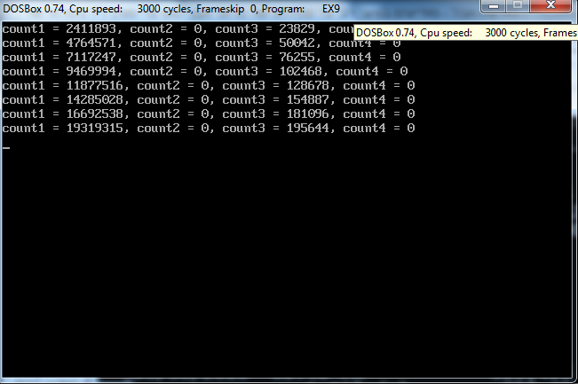

עליכם להגיש קובץ zip אשר מכיל :
קובץ word עם שמות , ת.ז המגישים ופלטים לדוגמה.
קבצי מקור ששיניתם ( כולל xinu.lib )
ההגשה עד לתאריך 22.5.2020 בשעה 23.55

בהצלחה!!!

